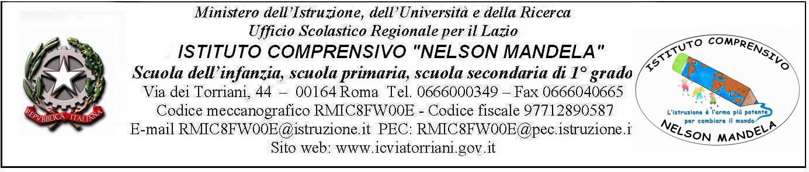

I sottoscritt_ genitori/tutori________________________________________________________

dell'alunn_ ____________________________________________________________________

della classe_____________ autorizzano/non autorizzano _l_ propri_

figli_ a consumare bevande e cibi confezionati provenienti dall'esterno della scuola in caso di

ricorrenze particolari. (delibera del CdI n.14 del14/12/2012).

Data__________________________

Firma_________________________

